Что вы узнали в этом модуле
Описание
В этом модуле вы познакомились с площадкой Яндекс.Маркет, которая изначально работала по витринной модели, то есть собирала товары на своей платформе, а для покупки направляла пользователей на сайты магазинов. Но уже с 2020 года Яндекс.Маркет позиционирует себя как полноценный маркетплейс с возможностью оплаты товаров на самой платформе.
Главным преимуществом маркета является экосистема Яндекс, в которой есть Яндекс.Плюс, Яндекс.Go и Яндекс.Лавка, и наличие которой создаёт дополнительные удобства и выгоду для покупателей.
Для новых продавцов Яндекс.Маркет подготовил подарок — 10 тысяч бонусов на продвижение товаров на маркетплейсе. Чтобы получить бонусы, завершите все практические работы курса, после чего проверяющий куратор направит вам инструкцию.
При выходе на маркетплейс рекомендуется обратить внимание на следующие перспективные категории: витамины и БАДы, детские товары, товары для дома, спорттовары, товары 18+ и зоотовары. Эти товары сейчас очень хорошо продаются и имеют стабильный спрос.
Яндекс.Маркет работает по уже знакомым вам логистическим моделям с небольшой спецификой:
- FBS (хранение товара на ваших складках, доставкой занимается Яндекс.Маркет);
- DBS (Яндекс.Маркет как витрина, все процессы вы осуществляете самостоятельно);
- FBY (всем занимается Яндекс.Маркет).
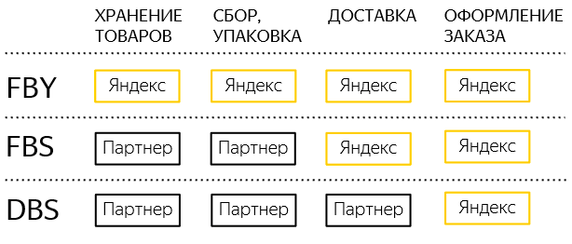
Товары на Яндекс.Маркет можно загрузить четырьмя способами:
- вручную по-одному;
- через таблицу Excel;
- через YML-фид;
- через API.
Последние два способа загрузки — более продвинутые и выполняются с привлечением соответствующих специалистов.
Маркетплейс использует несколько уровней доступа к своей аналитике в зависимости от доли ваших продаж в категории и доли товаров от ассортимента, но вы всегда можете приобрести отчёты, чтобы детально проанализировать нужную вам нишу и конкурентов.
Чтобы показываться на первой странице поиска, необходимо правильно назвать ваш товар с использованием наиболее популярных ключевых слов, следить за ценой, наличием товара на складе и его рейтингом. Кроме того, для более эффективного продвижения товаров вы можете использовать дополнительные скидки, а также делать ставки на показы вашего товара в поиске.
Яндекс.Маркет — очень популярный маркетплейс, в котором до сих пор остаётся большое количество ниш с низкой конкуренцией. У него есть неоспоримые плюсы и теперь вы умеете ими пользоваться.

